专题十九 音体美中渗透的物理知识
1.2018年4月30日东坡国际半程马拉松比赛在眉山市湿地公园隆重举行，若甲、乙两位运动员同时从起跑线起跑并做匀速直线运动，他们的路程时间s﹣t图象是如图所示，a、b、c三条图线中的两条，甲的速度大于乙的速度，运动5s甲、乙间的距离大于2m，则（ ）
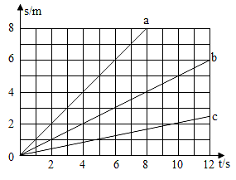
A．甲的s﹣t图象一定为a B．乙的s﹣t图象一定为c
C．甲的s﹣t图象可能为b D．乙的s﹣t图象可能为a
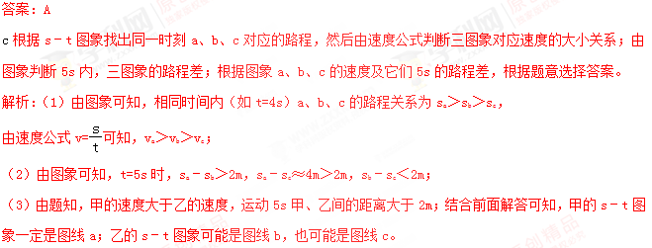
2.小李将一排球竖直向上抛出，排球离开手后竖直向上运动到一定高度又落回地面，不计空气阻力，关于排球离开手后的运动过程中，下列说法正确的是（ ）
A．排球在上升过程中小李对排球做功
B．排球在下落过程中排球的动能减小
C．排球在上升过程中排球受到一个竖直向上的力
D．排球在下落过程中排球所受的重力做功越来越快
答案：D
解析：（1）从做功的两个必要因素分析，分析排球在上升过程中，小阳是否对排球施加力，从而判断小阳对排球是否做功；
（2）影响动能大小的因素有质量和速度，据此判断排球动能的变化情况；
（3）排球在上升过程中，对排球进行受力分析，根据受到的力确定受力方向；
（4）排球在下落过程中，排球下落速度越来越大，下落相同高度，用时间越来越少，根据W=Gh和P=判断重力做功快慢。
A.排球在上升过程中，小李不再对排球施加力，所以小李对排球不做功，故A错误；
B.排球在下落过程中，质量不变，速度逐渐变大，排球的动能变大，故B错误；
C.排球在上升过程中，不计空气阻力，排球只受到竖直向下的重力作用，故C错误；
D.功率是反映做功快慢的物理量；排球在下落过程中，重力做功的功率P===Gv；由于排球下落时速度越来越快，所以重力做功的功率越来越大，即重力做功越来越快；故D正确。
3.在2018年2月19日的平昌冬奥会上，中国选手高亭宇以34秒65的成绩获得男子速滑铜牌。这是冬奥速滑史上中国男子获得的首枚奖牌。下列选项中错误的是（ ）
A．高亭宇速滑时用力蹬地，身体迅速前进，是利用了物体间力的作用是相互的
B．溜冰鞋上的冰刀是为了减小压强
C．高亭宇到达终点时不能立即停下来，是因为他具有惯性
D．当高亭宇站在领奖台上时，他所受的重力跟支持力是一对平衡力
答案：B
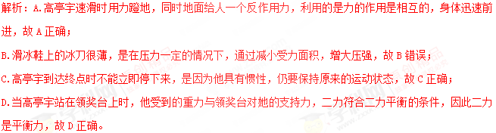
4.2018年2月22日，在平昌冬奥会上，我国速滑选手以39.584s的成绩夺得了500m速滑冠军，他的平均速度约为 m/s（结果保留两位小数）。他到达终点时不能立即停下来，是由于具有 。
答案：12.63；惯性。
解析：（1）速滑的路程s=500m，所用时间t=39.584s，
因此在整个比赛过程中的平均速度v=s/t=500m/39.584s≈12.63m/s
（2）滑到终点不能立即停下来，是因为由于惯性，人会继续保持向前的运动状态。
5.21届足球世界杯已于2018年6月14日在俄罗斯莫斯科拉开帷幕，在足球赛场涉及很多物理知识。下列说法中正确的是（ ）
A．踢出的足球在场地上慢慢停下来是因为受到了摩擦力的作用
B．足球在空中下落过程中，动能转化为重力势能
C．静止在场地上的足球受到的重力和它对地面的压力是对平衡力
D．守门员将足球踢出，守门员没有对足球做功
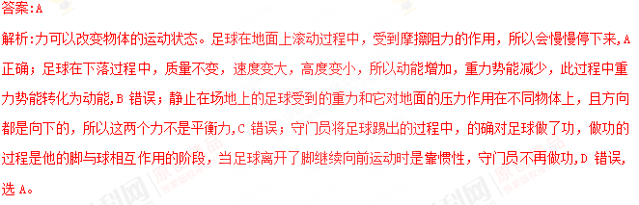
6.国际马拉松比赛中，一位坐轮椅的选手给观众留下了深刻的印象。下面说法正确的是（ ）
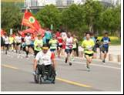
A．以路边的树木为参照物，选手是运动的
B．轮椅坐垫做的比较宽大是为了增大压强
C．停止用力后，轮椅仍能向前运动一段距离，是因为受到惯性力的作用
D．轮椅轮胎上有较深的花纹是为了减小摩擦
答案：A
解析：A.运动员是运动过程中，以路边的树为参照物，运动员相对于路边的树的位置发生了改变，故运动员是运动的，故A正确；
B.轮椅坐垫做的比较宽大是为了在压力一定时，增大受力面积，减小压强，故B正确；
C.停止用力后，轮椅仍能向前运动一段距离，是因为轮椅具有惯性，而不能说受到惯性力，故C错误；
D.轮椅轮胎上的花纹是为了在压力一定时，使接触面变粗糙从而增大与地面间的摩擦力，故D错误。
7.小明参加体育考试，下列说法不正确的是（ ）
A．引体向上时，静止挂在横杆上的小明受到的重力与拉力是一对平衡力
B．小明长跑时，冲过终点不能立即停下来，是由于小明具有惯性
C．垫排球时，排球向上弹起说明力可以改变物体的形状
D．垫排球时，小明感到手疼痛，说明力的作用是相互的
答案：C
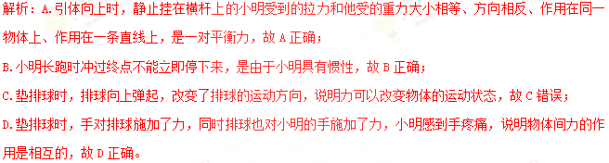
8.在学校组织的文艺汇演中，小希用二胡演奏了《二泉映月》，如图所示．演奏过程中，她不断变换手指在琴弦上的位置，其目的是为了改变（ ）
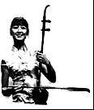
A．声音的响度 B．声音的音色 C．声音的音调 D．琴弦的振幅
答案：C．
解析：物理学中把声音的高低称为音调，音调的高低与发声体的振动快慢有关，物体振动越快，音调就越高．演员在表演二胡时，用弓拉动琴弦，使琴弦振动发声；当不断调整手指在琴弦上的按压位置，琴弦的振动快慢就会不一样，故发出声音的音调就会不同．
9.我们班文艺委员的歌声很像某位歌星，这是指他们的 （选填“音调”“音色”“响度”）相近，但是她有时也在自习课上唱歌，此时她“美妙”的歌声属于 （选填“乐音”“噪音”）。
答案：音色；噪声。
解析：（1）音色是声音的特色，取决于发声体的材料和结构，不同发声体音色不同，根据不同的音色可以区分出不同的发声体；文艺委员的歌声很像某位歌星，这是指他们的声音的音色相同；
（2）她有时也在自习课上唱歌，具有干扰作用，因此属于噪声。
10.音乐会上小提琴演奏乐曲时，下列说法正确的是（ ）
A．演奏前，调节小提琴的琴弦松紧可改变声音的响度
B．演奏时，用力拉小提琴的同一琴弦可提高声音的音调
C．小提琴演奏的乐曲通过空气传入听众的耳朵
D．小提琴的音色与二胡的音色相同
答案：C
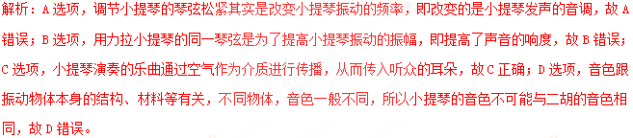
11.吉他上的弦绷紧时发声的音调比不紧时高，则绷紧的弦发声比它不紧时（ ）
A.振幅一定更大 B.振幅一定更小
C.振动频率一定更低 D.每秒内振动次数一定更多
答案：D
解析：音调与振动的频率有关，与振幅无关，A、B 选项错误；振动频率越大，即每秒振动的次数越多，音调越高，因此 C 选项错误，D 选项正确，故选D.
12.东营市是吕剧发源地。吕剧常见的伴奏乐器有坠琴、扬琴、二胡等。观众可以根据乐器发出声音的 （选填“音调”、“响度”或“音色”）不同，分辨出是哪种乐器；琴师调节琴弦的松紧是为了改变声音的 （选填“音调”、“响度”或“音色”）。
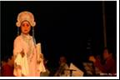
答案：音色；音调。
解析：二胡和小提琴发声的音色不同，可以通过音色区分不同的乐器；
调节琴弦的松紧，振动的频率不同，这样做的目的是为了改变声音的音调。
13.2018年5月21日，遵义市教育系统第二届教职工羽毛球比赛在遵义师范学院体育馆开幕。关于羽毛球运动中涉及的物理知识说法正确的是（ ）
A．击球时，球拍给羽毛球的作用力改变了羽毛球的运动状态
B．击球时，球拍给羽毛球的作用力大于羽毛球给球拍的作用力
C．击球后，羽毛球在空中继续运动时受重力、推力和阻力的作用
D．击球后，羽毛球离开球拍继续向前运动是因为受到惯性的作用
答案：A
